子どもたちの生きる力を育みます！
登録料・年会費無料
学校の友達、家族とエコクラブを作ろう！
「こどもエコクラブ」登録募集中！

○こどもエコクラブは、家族や友達と自由に始められる環境活動クラブです。
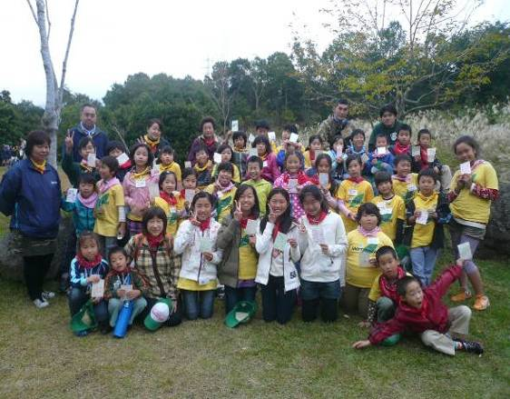
・幼児（３歳）から高校生までなら、誰でも（子ども１人と大人1人以上）でクラブを作って参加できます。
・子どもたちの環境を大切にする心を育むとともに、身近な環境に関心を持ちながらエコ活動（自然観察・調査やリサイクル活動等）が続けられるよう、環境省、県、藤枝市が活動を応援しています。
・静岡県内では、75クラブ3,200人の子どもたちが、自
分たちの興味や関心のある活動に取り組んでいます。
【地域で開催された交流会の写真】
【静岡県内のクラブ活動事例の紹介】
学校の中でできたクラブ
神明エコクラブ（磐田市）
（地域の団体と製紙工場見学）
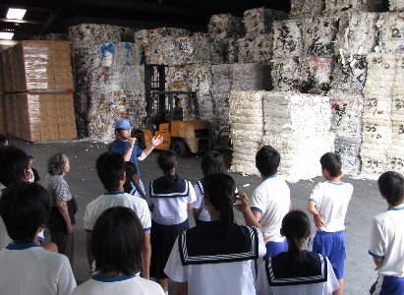
家族・親戚でできたクラブ
ナチュラルクローバー（静岡市）
（里山での自然写真教室）
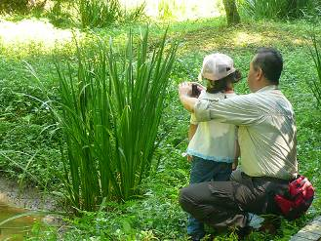
近所や地域の友達でできたクラブ
今川こども自然クラブ（湖西市）
（地域の川の水質・生き物調査）
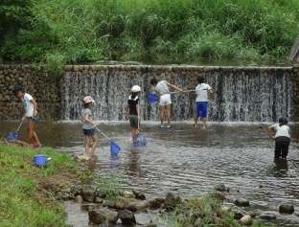

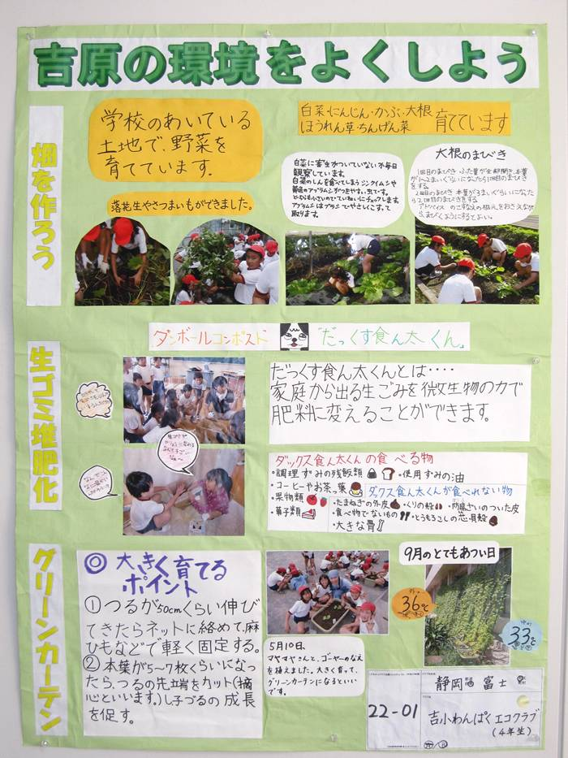
○大人のサポートのもと、学校のクラブ活動、家族、
子供会など様々な形で自由に登録できます！
登録後は、全国事務局や県・藤枝市から、環境学習や環境保全活動に関する情報が届きます。
○日頃のエコ活動を発表する「場」や壁新聞コンテス
トもあります。
活動をふりかえって、子どもたちが感じたことや発見したことを地域イベントで発表したり、こどもエコクラブの事務局へ報告したり、壁新聞や絵日記にまとめてコンテストに応募したりしているクラブもあります。
○登録は簡単！興味・関心のある方は、気軽にお問い合
わせの上、ご登録ください。
【県代表で全国フェスティバルに出場した富士市吉小わんぱくエコクラブの壁新聞】
インターネットで「こどもエコクラブ」と検索すれば、全国や静岡県内の様子が御覧いただけます。
こどもエコクラブ全国事務局のＨＰから直接、また、藤枝市環境政策課にご連絡いただければ、いつでも登録できます。
問合せ：藤枝市役所 環境政策課 電話：６４３－３１８３ ＦＡＸ：６４３－３２８０

